МІНІСТЕРСТВО ОСВІТИ І НАУКИ УКРАЇНИ
ЗАПОРІЗЬКИЙ НАЦІОНАЛЬНИЙ УНІВЕРСИТЕТ
Факультет фізичного виховання, здоров’я та туризму
Кафедра туризму та готельно-ресторанної справи

КВАЛІФІКАЦІЙНА РОБОТА
бакалавра

на тему: «Інноваційні підходи до дизайну закладів ресторанного господарства»
«Innovative Approaches to the Design of Restaurant Establishments»

Виконав: студент 4 курсу,
групи 6.2410
спеціальності 241 готельно-ресторанна справа
освітньої програми готельно-ресторанна справа
Толчок Олександр Олександрович

Керівник: к.п.н., доцент кафедри туризму та готельно-ресторанної справи
Люта Д.А.
Рецензент: к.п.н., доцент кафедри туризму та готельно-ресторанної справи
Сидорук А.В.

Запоріжжя - 2024

МІНІСТЕРСТВО ОСВІТИ І НАУКИ УКРАЇНИ
ЗАПОРІЗЬКИЙ НАЦІОНАЛЬНИЙ УНІВЕРСИТЕТ
Факультет фізичного виховання, здоров’я та туризму
Кафедра туризму та готельно-ресторанної справи
освітній рівень бакалавр
спеціальність 241 готельно-ресторанна справа

ЗАТВЕРДЖУЮ:
Завідувачка кафедри туризму
та готельно-ресторанної справи
__________ Н. В. Маковецька
(підпис)
«____» __________ 2024 року

ЗАВДАННЯ
НА КВАЛІФІКАЦІЙНУ РОБОТУ

_________Толчка Олександра Олександровича______________
(прізвище, ім’я, по-батькові)

1.Тема роботи (проєкту) «Інноваційні підходи до дизайну закладів ресторанного господарства», керівник роботи (проєкту) Люта Д.А., затверджена наказом ЗНУ від «26» грудня 2023 року № 2214-с.
2. Строк подання студентом роботи (проєкту) «13» травня 2024 року.
3. Вихідні дані до роботи (проєкту). В ході дослідження нами виявлено, що впровадження інновацій у діяльність підприємств ресторанного типу не
лише сприяє залученню нових цікавих клієнтів та зміцненню конкурентних позицій, але й дає економічний ефект. Так, завдяки впровадженню інновацій, можна досягнути ефекту економії, знизити виробничі витрати, оптимізувати функціонування системи менеджменту та маркетингу ресторану. Кожен окремий дизайн інтер’єру ресторану повинен мати свій підхід та авторське бачення. Поєднання різних стилів, текстур, кольорів може допомогти створити унікальний дизайн проєкт, який допоможе ресторанному закладу бути улюбленим місцем відпочинку для відвідувачів, що сприятиме розвитку ресторанного бізнесу. Серед чинників, які найбільше впливають на концепцію дизайну ресторану, зазначимо особливості кухні (спрямованості страв), тип закладу, місце його розташування, цільову аудиторію тощо. Неабиякого значення набуває наявність переходу на сучасному етапі розвитку культури від існуючих до нових тенденцій в художньо-естетичних рішеннях інтер’єру ресторану, зокрема в загальних стильових та об’ємно-просторових рішеннях, використанні кольору, фактури, матеріалів.
4. Зміст розрахунково-пояснювальної записки (перелік питань, що їх належить розробити):
1. Вивчити теоретичний аспект проблеми впровадження інновацій у діяльність закладів ресторанного господарства.
2. Зʼясувати сучасні тенденції в дизайні інтерʼєру ресторанів.
3. Схарактеризувати інноваційний підхід до дизайну інтерʼєру ресторану «Тераса» (м. Київ).
5. Перелік графічного матеріалу (з точним зазначенням обов’язкових креслень): рисунків - 18, літературних посилань – 51.
6. Консультанти роботи (проєкту)
Розділ | Консультант | Підпис, дата
 |  | Завдання видав | Завдання прийняв
Розділ 1 | Люта Д.А. | 07.02.2024 | 07.02.2024
Розділ 2 | Люта Д.А. | 06.03.2024 | 06.03.2024
Розділ 3 | Люта Д.А. | 17.04.2024 | 17.04.2024

7. Дата видачі завдання «15» січня 2024 року.
КАЛЕНДАРНИЙ ПЛАН
№  з/п | Назва етапів дипломного проєкту (роботи) | Строк виконання етапів проєкту (роботи) | Примітка
1. | Вступ. Вивчення проблеми, опрацювання джерел та публікацій. | Січень 2024 р. | Виконано
2. | Написання першого розділу | Лютий 2024 р. | Виконано
3. | Написання другого розділу | Березень 2024 р. | Виконано
4. | Написання третього розділу | Квітень 2024 р. | Виконано
5. | Написання висновків, комп’ютерний набір роботи | Травень 2024 р. | Виконано
6. | Попередній захист дипломної роботи на кафедрі | Травень 2024 р. | Виконано

Студент _____________ О.О. Толчок
(підпис)
Керівник роботи (проєкту) _____________Д.А. Люта
(підпис)
Нормоконтроль пройдено
Нормоконтролер _____________Е.А. Криволапов
(підпис)

РЕФЕРАТ

Кваліфікаційна робота – 52 сторінки, 51 літературне посилання.
Метою дослідження є вивчення інноваційних підходів до дизайну ресторанних закладів.
Об’єкт дослідження: сучасні підходи до дизайну різних приміщень ресторанних закладів.
Предмет дослідження: інноваційний дизайнерський підхід до оформлення ресторану «Тераса» (м.Киів)
Для досягнення поставленої мети бакалаврського дослідження та вирішення поставлених завдань використали методи , такі як: теоретичний аналіз літературних джерел; узагальнення; систематизація; зіставлення .
У ході дослідження було зʼясовано, що впровадження інновацій у діяльність підприємств ресторанного типу не лише сприяє залученню нових цікавих клієнтів та зміцненню конкурентних позицій, але й дає економічний ефект. Кожен окремий дизайн інтер’єру ресторану повинен мати свій підхід та авторське бачення. Поєднання різних стилів, текстур, кольорів може допомогти створити унікальний дизайн проєкт, який допоможе ресторанному закладу бути улюбленим місцем відпочинку для відвідувачів, що сприятиме розвитку ресторанного бізнесу. Серед чинників, які найбільше впливають на концепцію дизайну ресторану, зазначимо особливості кухні (спрямованості страв), тип закладу, місце його розташування, цільову аудиторію тощо. Неабиякого значення набуває наявність переходу на сучасному етапі розвитку культури від існуючих до нових тенденцій в художньо-естетичних рішеннях інтер’єру ресторану, зокрема в загальних стильових та об’ємно-просторових рішеннях, використанні кольору, фактури, матеріалів.

ІННОВАЦІЇ, ДИЗАЙН, ДИЗАЙНЕРСЬКИЙ ПРОЕКТ, РЕСТОРАН, ДИЗАЙНЕРСЬКИЙ СТИЛЬ
ABSTRACT
Qualification work – 52 pages, 51 literary references.
The purpose of the study is to study innovative approaches to the design of restaurant establishments.
Object of research: modern approaches to the design of various premises of restaurant establishments.
The subject of the study: an innovative design approach to the decoration of the restaurant «Terasa» (Kyiv)
Methods such as: theoretical analysis of literary sources were used to achieve the set goal of the bachelor's research and to solve the tasks. generalization; systematization; comparison.
In the course of the study, it was found that the introduction of innovations in the activities of restaurant-type enterprises not only helps to attract new interesting customers and strengthen competitive positions, but also gives an economic effect. Each individual restaurant interior design should have its own approach and author's vision. The combination of different styles, textures, colors can help create a unique design project that will help the restaurant to be a favorite place of rest for visitors, which will contribute to the development of the restaurant business.
Among the factors that most influence the concept of restaurant design, we note the features of the kitchen (direction of dishes), the type of establishment, its location, target audience, etc. At the current stage of cultural development, the presence of a transition from existing to new trends in the artistic and aesthetic solutions of the restaurant interior, in particular in general stylistic and volumetric-spatial solutions, the use of color, texture, and materials, is of considerable importance.

INNOVATION, DESIGN, DESIGN PROJECT, RESTAURANT, DESIGN STYLE

ПЕРЕЛІК УМОВНИХ ПОЗНАЧЕНЬ, ОДИНИЦЬ, СИМВОЛІВ, СКОРОЧЕНЬ І ТЕРМІНІВ

Обл. – область;
С. – село;
Р – рік;
Рр – роки;
Ст. – століття;
М. – метр;
Км. – кілометр;
Т.і. – та інше;
Т.д. – так далі;
Т.я. – так як;
% – відсоток.

ЗМІСТ

ВСТУП 9
РОЗДІЛ 1 11
ТЕОРЕТИЧНІ ЗАСАДИ ПРОБЛЕМИ, ЩО ДОСЛІДЖУЄТЬСЯ 11
1.1 Характеристика інновацій у ресторанному господарстві 11
1.2 Класифікація закладів ресторанного господарства 15
1.3 Сучасні тенденції в дизайні інтерʼєру ресторану 20
РОЗДІЛ 2 27
ЗАВДАННЯ, МЕТОДИ ТА ОРГАНІЗАЦІЯ ДОСЛІДЖЕННЯ 27
2.1. Мета та завдання дослідження. 27
2.2. Методи дослідження. 27
2.3. Організація дослідження. 27
РОЗДІЛ 3 29
РЕЗУЛЬТАТИ ВЛАСНИХ ДОСЛІДЖЕНЬ ЩОДО ІННОВАЦІЙ В ОФОРМЛЕННІ РЕСТОРАННИХ ЗАКЛАДІВ 29
3.1. Варіанти інноваційних підходів до дизайну приміщень закладів ресторанного господарства 29
- Дизайн барної стійки 30
- Дизайн туалету в ресторанному закладі. 31
- Дизайн меблів. 32
- Вітрини. 33
- Асиметрія. 34
- Світло. 34
- Дизайн стін у стилі летеринг. 35
- Устаткування напоказ. 36
- Турбота про гостя. 37
3.2. Характеристика дизайнерський інновацій в ресторані «Тераса» (м. Київ) 38
Розташування. 38
Банкетний зал. 39
Літня панорамна тераса. 40
Садовий схил. 41
Мала вітальня. 41
Лобі-бар. 42
Сіті-кафе Дворик. 43
ВИСНОВКИ 44
ПЕРЕЛІК ПОСИЛАНЬ 45

ВСТУП

Актуальність дослідження. Сталий розвиток вітчизняних підприємств ресторанного господарства потребує розширеного відтворення їхнього потенціалу на високотехнологічній основі, ефективність якого має забезпечуватися безперервною інноваційною діяльністю цих підприємств. Саме вона має стати основним стратегічним джерелом, з одного боку, постійного задоволення потреб споживачів у високоякісних сучасних послугах, а з іншого – підвищення рентабельності господарської діяльності, розширеного відтворення капіталу. Управління інноваційною діяльністю підприємств у нових умовах господарювання потребує уточнення сфери використання відомих критеріїв економічної ефективності інноваційних проектів і конструювання нових. Від об’єктивності економічної оцінки інноваційних проектів значною мірою залежать також ефективність роботи окремих підприємств ресторанного господарства, і соціально-економічний прогрес суспільства загалом.
Відтак, інновації - один із основних двигунів ресторанного бізнесу. Основною метою інноваційної діяльності в сфері ресторанної індустрії є забезпечення зростання технологічного рівня та конкурентоспроможності підприємств. Тому інноваційна політика в сфері ресторанного господарства повинна бути спрямована на підвищення ефективності використання науково - технічного потенціалу підприємств, оновлення існуючих і створення нових технологій в ресторанній індустрії з урахуванням світового досвіду, активізацію процесів комерціалізації наукових розробок тощо.
Питання загальних проблем розвитку ресторанного бізнесу в Україні розглядаються у наукових працях В. Карсеніна, Т. Ткаченко та ін..
Так, Г. Пятницька розглядає ресторанні (сервісні) інноваційні технології, Т. Литвиненко у своїх роботах досліджує новітні технології обслуговування клієнтів. Питання ресторанних послуг, що пов’язані з доставкою готових страв споживачам, розглядає О. Бреус. Важливим інноваційним проявом обслуговування споживачів у закладах громадського харчування є впровадження нової спеціальності – сомельє винний та хлібний. Слід зазначити, що в існуючій науковій літературі означена проблематика висвітлена недостатньо, тому потребує аналізу на засадах креативного підходу.
Говорячи про інноваційні підходи до організації діяльності закладів ресторанного господарства ряд учених торкається проблеми дизайну інтерʼєрів. Вивчення цього аспекту інноваційної діяльності і визначило тему кваліфікаційної роботи: «Інноваційні підходи до дизайну закладів ресторанного господарства».
Об’єкт дослідження: сучасні підходи до дизайну різних приміщень ресторанних закладів.
Предмет дослідження: інноваційний дизайнерський підхід до оформлення ресторану «Тераса» (м.Киів)

РОЗДІЛ 1

ТЕОРЕТИЧНІ ЗАСАДИ ПРОБЛЕМИ, ЩО ДОСЛІДЖУЄТЬСЯ

1.1 Характеристика інновацій у ресторанному господарстві

Особливою рисою діяльності підприємства ресторанного типу є те, що воно обслуговує різні групи споживачів, пропонує їм різноманітні вироби кулінарії [13, 16, 24].
З метою нарощення клієнтської бази, зміцнення ринкових позицій ресторанні заклади повинні дбати про якісне приготування різних став, про якісне обслуговування своїх клієнтів, а також про здатність позитивно дивувати своїх відвідувачів. На сьогоднішній час, ресторан – це не лише заклад громадського харчування, це місце, де можна приємно провести час та
відпочити. А застосування інновацій у діяльності підприємств ресторанного типу сприятиме залученню нових клієнтів, сприятиме зростанню вартості середньостатистичного замовлення. Відтак, саме завдяки впровадженню інновацій, ресторанні заклади не лише зможуть втримати свої конкурентні позиції, а навпаки, суттєво їх зміцнити [43, с.151].
Як зазначає Яхтер А. інновації виступають двигуном у розвитку ресторанної справи, а метою інноваційної діяльності підприємств ресторанного типу є створення умов для вдосконалення та модернізації технологічного процесу приготування страв і забезпечення зростання їхніх конкурентних позицій на ринку [50, с.133].
Відтак інноваційна політика підприємств ресторанного типу розробляється таким чином, щоб в межах підприємства відбувалась реалізація його науково-технічного потенціалу, здійснювалась модернізація виробничих ліній із врахуванням досвіду міжнародної практики, світових та вітчизняних наукових винаходів [46, с.225].
Інновації в ресторанних господарствах - це процес впровадження нових ідей, практик, продуктів або технологій з метою покращення ресторанного бізнесу, задоволення потреб клієнтів і збільшення конкурентоспроможності. Ці інновації можуть стосуватися різних аспектів ресторанної діяльності і включати в себе:
1. Меню та кулінарні інновації: впровадження нових страв, інгредієнтів
або методів приготування їжі, що дозволяє ресторанам створювати унікальні та привабливі пропозиції для клієнтів.
2. Технологічні інновації: використання технологій для автоматизації процесів управління рестораном, замовлення їжі та обслуговування клієнтів. Це може включати в себе онлайн-системи бронювання, мобільні додатки для замовлення їжі та інші інновації.
3. Соціокультурні інновації: адаптація до соціокультурних та культурних тенденцій, таких, як зростання інтересу до здорового харчування, вегетаріанства або інших дієт, а також урахування різноманітних культурних впливів у створенні меню та атмосфери.
4. Сталий розвиток та екологічні інновації: розвиток екологічно сталих практик, включаючи використання сталих продуктів, управління відходами та зменшення негативного впливу на навколишнє середовище.
5. Маркетингові інновації та рекламні стратегії: використання нових маркетингових підходів для привертання і утримання клієнтів, включаючи використання соціальних медіа, створення цікавих рекламних кампаній та спеціальних пропозицій.
6. Управління інноваціями та стратегіями розвитку: Розробка стратегій
інноваційного розвитку та ефективне управління інноваційними проектами [18, 36].
Інновації в ресторанному господарстві допомагають ресторанам залишатися конкурентоспроможними, приваблювати нових клієнтів і задовольняти потреби сучасного споживача. Однак вони також вимагають обережного планування, фінансування та управління, щоб бути успішними [7, 21, 27, 29 ].
У залежності від особливостей побудови, інновації в ресторанному бізнесі також можна класифікувати за такими ознаками, як характер змін, цільова аудиторія, види інновацій тощо. Ось деякі способи класифікації інновацій в цій галузі:
1. За характером змін:
• Продуктові інновації: sнновації, повʼязані з розробкою нових страв, напоїв або інших продуктів для меню ресторану.
• Процесні інновації: зміни в процесах приготування та подачі їжі, управлінні запасами, обслуговуванні клієнтів та інші процеси.
2. За цільовою аудиторією:
• Інновації для клієнтів: зміни, спрямовані на поліпшення досвіду клієнтів, включаючи нові меню, атмосферу, обслуговування тощо.
• Інновації для внутрішньої операції: зміни, що стосуються оптимізації внутрішнього управління, процесів, фінансів тощо.
3. За обʼєктом інновацій:
• Гастрономічні інновації: інновації, повʼязані з розробкою нових страв, експериментами зі смаками та стилями кулінарії.
• Технологічні інновації: використання технологій для автоматизації процесів, впровадження онлайн-систем, мобільних додатків тощо.
4. За ступенем змін:
• Інкрементальні інновації: зміни, які є невеликими кроками вперед, включаючи невеликі модифікації меню або процесів обслуговування.
• Радикальні інновації: глибокі та радикальні зміни, які можуть включати повністю новий концепт ресторану або впровадження революційних
технологій.
5. За етапами впровадження:
• Планування та розробка інновації: етап розробки та проєктування інновації.
• Впровадження інновації: етап впровадження нової ідеї або продуктуна практиці.
• Оцінка та вдосконалення: етап оцінки ефективності інновації та внесення необхідних змін.
Деякі із наведених різновидів інновацій вже набули поширення і українських ресторанах. Наприклад, ми можемо скористатися можливістю забронювати через Internet столик на конкретну дату і час, та на необхідну кількість осіб, можемо сформувати попереднє замовлення. Для цього нам слід скористатися такими відомими сервісами як Stolik.ua чи Eatsmart.ua.
Для нікого уже не є новиною наявність у закладах громадського харчування можливості скористатися wi-fi. Але це доповнення до якісного сервісу клієнтів, яке донедавна ще не було таким поширеним.
Одним із необхідних нововведень стало застосування QR-кодів та електронного меню, що пришвидшило та полегшило процес обслуговування клієнтів.
Досить вдалою є ідея розміщення меню закладу на вулиці біля входу чи на вітринах. Це сприяє пришвидшенню у процесі прийняття рішення клієнтами відвідати ресторанних заклад, а також полегшує роботу офіціантів при обслуговуванні клієнтів.
Цікавим та прогресивним нововведенням з точки зору техніки та дизайну є застосування столів із дисплеями, через які можна ознайомитися з меню закладу, здійснити замовлення. А також, скористатися безліччю додаткових можливостей, наприклад, ознайомитися з картою міста, схемою руху громадського транспорту, увімкнути необхідне відео чи музику [6, с.303].
Також ресторанні заклади намагаються біля кожного столика облаштувати розетки, що є дуже зручно особливо для ділових людей, які повинні завжди бути на зв’язку, постійно працюють з ноутбуком, навіть у час сніданку, обіду чи вечері.
Водночас, ресторанні заклади можуть застосовувати інноваційні підходи не лише через застосування розробок техніки. Інновації можуть проявлятися безпосередньо на кухні, під час приготування, оформлення та подачі різних страв.
Так, ресторани нагороджені зіркою Мішлен досить часто славляться креативністю при подачі страви. Зокрема, подачею маленької за розміром страви на великому блюді, або надання страві текстури певного природного матеріалу – трави, каменю, мушлі, дерева тощо.
Інноваційна спрямованість закладу може проявлятися і через оригінальне дизайнерське оформлення інтер’єру чи екстер’єру. Досить популярним є тематичне концептуальне оформлення закладу, або ж відкрите планування кухні, за якого клієнти можуть спостерігати за процесами приготування страв [45, с.151].
Отже, серед основних напрямів інноваційного розвитку підприємств ресторанного типу можна назвати:
− розробку нової концепції закладу та формату його оформлення;
− впровадження новітніх технологій при організації виробничого процесу;
− застосування новітніх форм і методів обслуговування клієнтів ресторанного закладу;
− застосування розробок у сфері комп’ютеризації та віртуалізації [38].
Впровадження інновацій у діяльність підприємств ресторанного типу не
лише сприяє залученню нових цікавих клієнтів та зміцненню конкурентних позицій, але й дає економічний ефект. Так, завдяки впровадженню інновацій, можна досягнути ефекту економії, знизити виробничі витрати, оптимізувати функціонування системи менеджменту та маркетингу ресторану.

Класифікація закладів ресторанного господарства

Питання класифікації закладів ресторанного господарства не є новим. У
науковій літературі існує ряд робіт вітчизняних та зарубіжних дослідників, присвячених цій проблематиці. Так, серед науковців, які в своїх роботах робили спроби класифікувати заклади ресторанного господарства варто відзначити О.М.Столяренко та Н.П. Щербельову, Н.О. П’ятницьку, М.П. Мальську, Н.В.Коршунова, В.В.Архіпова, О.Ю. Завадинську, Т.Е. Литвиненко та ін.. Однак, в умовах глобалізації, стрімкий розвиток ресторанного господарства призводить до зникнення певних видів і зародження та появи на ринку все нових різновидів закладів ресторанного господарства, що призводить до необхідності постійного перегляду та корекції чинної класифікації [47].
На нашу думку, найбільш повною є класифікація, запропонована в роботі О.М.Столяренко «Поняття та види закладів ресторанного господарства», в якій науковець наводить узагальнену класифікацію, яка максимально враховує всі види закладів ресторанного господарства [40].
Серед ознак, за якими науковиця пропонує розрізняти заклади ресторанного господарства, є такі: територіальна поширеність, характер обслуговування, кількість місць, доступність для населення, асортимент страв, основна мета діяльності закладу, виробничо-торгівельна ознака, характер організації розваг, термін дії, час роботи, місце функціонування та місце розташування.
Заклади ресторанного господарства розрізняються також за типами та класами. Згідно з Державним стандартом України «Заклади ресторанного господарства. Класифікація» [10], під типом закладу ресторанного господарства слід розуміти сукупність загальних характерних ознак виробничо-торговельної діяльності закладу ресторанного господарства. До таких ознак належать: асортимент продукції, рівень обслуговування, номенклатура надаваних послуг та рівень матеріально-технічної бази. В той час, як клас закладу ресторанного господарства визначається як сукупність відмінних ознак закладу ресторанного господарства певного типу, яка характеризує рівень вимог до продукції власного виробництва і закупних товарів, умов їх споживання, організування обслуговування та дозвілля споживачів.
До сфери ресторанного господарства входять такі типи закладів: ресторан, бар, кафе, кафетерій, їдальня, закусочна, буфет, фабрика-заготівельня, фабрика-кухня, домова кухня, ресторан за спеціальними замовленнями (catering) [34].
В законодавстві України надається також визначення кожного з типів закладів ресторанного господарства.
Більш докладно зупинимось на тлумаченні понять.
Рестораном називається заклад ресторанного господарства з різноманітним асортиментом продукції власного виробництва і закупних товарів, високим рівнем обслуговування і комфорту у поєднанні з організуванням відпочинку і дозвілля споживачів [9].
Кафе – заклад ресторанного господарства з широким асортиментом страв нескладного приготування, кондитерських виробів і напоїв, в якому застосовують самообслуговування або обслуговування офіціантами. Розрізняють спеціалізовані кафе: кафе-кондитерська, кафе-морозиво, кафе-молочне тощо [9].
Бар – заклад ресторанного господарства, в якому алкогольні, безалкогольні, змішані напої та страви до них і закупні товари продають через барну стойку. Розрізняють спеціалізовані бари: винний, пивний, молочний, вітамінний, коктейль-бар тощо [9].
Закусочна або шинок – заклад ресторанного господарства самообслуговування, де переважає асортимент гарячих і холодних закусок, страв нескладного приготування, призначений для швидкого обслуговування споживачів. Розрізняють спеціалізовані закусочні: «Галушки», «Куліш», «Деруни», «Сосиски», «Млинці», «Пиріжки», «Чебуреки», «Шашлики», «Вареники», «Пельмені», «Піцерія» тощо [9].
Їдальня – заклад ресторанного господарства для обслуговування певного
контингенту споживачів з різноманітним асортиментом продукції власного виробництва і закупних товарів, в якому страви можуть надавати у вигляді скомплектованих раціонів харчування. В якості спеціалізованих їдалень розрізняють дієтичні їдальні [9].
Кафетерій – заклад ресторанного господарства самообслуговування з асортиментом страв нескладного приготування і напоїв, торговельна зала якого обладнана торговельно-технологічним устаткованням, призначеним для роздавання їжі [9].
Буфет – заклад ресторанного господарства з обмеженим асортиментом готових страв і напоїв, розміщений у спеціально обладнаному приміщенні, де їжу споживають, як правило, стоячи чи продають на винос [9].
Фабрика-заготівельня – заклад ресторанного господарства, призначений для механізованого виробництва власної продукції та централізованого забезпечування нею інших закладів ресторанного господарства та обʼєктів роздрібної торгівлі [10].
Фабрика-кухня – заклад ресторанного господарства, призначений централізовано готувати і постачати готову до споживання їжу в різні місця [10].
Домова кухня – заклад ресторанного господарства, призначений виготовляти продукцію власного виробництва і продавати її домашнім господарствам [10].
Ресторан за спеціальними замовленнями (catering) – заклад ресторанного господарства, призначений готувати і постачати готову їжу та організовувати обслуговування споживачів в інших місцях за спеціальними замовленнями. Такі заклади можуть обслуговувати банкети, фірмові прийоми, ділові зустрічі, весілля та інші свята у залах, офісах, на природі, під тентами тощо [10].
За ступенем комфорту, рівнем обслуговування, обсягом наданих послуг
ресторани та бари поділяють на такі три класи: люкс, вищий та перший.
Інші заклади ресторанного господарства на класи не поділяються.
Відтак, залежно від класу, ресторани та бари мають відповідати таким вимогам [34]:
- характерною ознакою закладів ресторанного господарства класу «люкс» є вишуканість, витонченість інтерʼєру, який створюється за індивідуальним проектом з використанням коштовних оздоблювальних матеріалів. Високий рівень комфортності, широкий вибір послуг, які складаються з обовʼязкових та додаткових, асортимент, який повністю складається з оригінальних, вишуканих замовних та фірмових страв і виробів, у тому числі з делікатесних продуктів, страв іноземної кухні, виготовлених з екзотичної сировини;
- характерною ознакою закладів ресторанного господарства класу «вищий» є оригінальність, своєрідність інтерʼєру, що створюється з урахуванням індивідуальних особливостей підприємства, вибір послуг, комфортність, різноманітність асортименту, в якому не менше половини складають оригінальні, вишукані замовлені та фірмові страви і вироби - для ресторанів; широкий вибір фірмових та замовлених напоїв і коктейлів - для барів;
- характерною ознакою ресторанів класу «перший» є гармонійність, комфортність, різноманітний вибір послуг, асортимент страв, до якого входять
фірмові страви та вироби, напої нескладного приготування; барів - набір напоїв, коктейлів нескладного приготування, у тому числі фірмових.
У Міжнародному стандарті галузевої класифікації видів економічної діяльності (ISIC) ООН подані також й інші різновиди закладів ресторанного господарства, що не представлені в українських нормативних документах. До таких закладів належать [51]:
Ресторан на замовлення (carry-out restaurants) - різновид ресторану, що в якості основної послуги пропонує продаж виробленої ним продукції на винос. У ресторанах на замовлення передбачено постачання їжі в інші місця.
Ресторан-їдальня (commissary restaurants) - різновид ресторану, що організує харчування працівників в організаціях.
Вагон-ресторан - різновид ресторану, що організує харчування споживачів послуг залізничних компаній та інших організацій пасажирського транспорту.
Пивні садки (brasseries; beer gardens) - різновид бару, що продає і організує споживання різноманітного асортименту пива і має озеленену торговельну залу.
Пивна (pub) - різновид бару, що продає і організує споживання алкогольних або безалкогольних напоїв. Як правило, основним напоєм у пивній є пиво.
Пивоварний бар (brew pub) - різновид бару, у якому варять, продають і організують споживання пива на місці.
Бар-закусочна (snack bar) - різновид бару із спеціалізацією за асортиментом на закусках та сендвічах (закритих бутербродах).
Бар (ресторан) напоїв за спеціальними замовленнями (bartending) – різновид бару (ресторану) за спеціальними замовленнями, в обслуговуванні якого задіяні бармени, що організують споживання напоїв.
Бістро (bistrot; eating places) - різновид закладу ресторанного господарства швидкого обслуговування, що продає і організує споживання їжі і (або) напоїв.
Таверна - різновид кафе з асортиментом страв інших країн, відмінною ознакою якого є широкий асортимент алкогольних напоїв.
Отже, на основі проведеного аналізу, можна зробити висновок про те, що існуюча в Україні система класифікації не є досконалою та потребує перегляду та коригування. Загальноприйнятий поділ на класи та типи, який існує в українському законодавстві вже досить давно, може бути оновлений та розширений з метою кращого пристосування до сучасних реалій та більшій відповідності міжнародним класифікаційним системам. Покращення в класифікаційній системі мають базуватись на актуальних міжнародних та національних трендах, що дозволить отримувати достовірну інформацію для стратегічного розвитку галузі.

1.3 Сучасні тенденції в дизайні інтерʼєру ресторану

Оформлення ресторану відіграє дуже важливу роль у створенні приємної атмосфери та забезпеченні комфорту для гостей. Значення оформлення включає такі аспекти:
- атмосфера: ресторан може бути оформлений у різних стилях, таких як сучасний, класичний, мінімалістичний або традиційний. Вибір стилю залежить від концепції та цільової аудиторії ресторану. Наприклад, для ресторану швидкого харчування може бути доцільним сучасний і яскравий дизайн, тоді як для ресторану французької кухні більш затишний та класичний стиль може бути більш придатним;
- розміщення меблів: ергономічне розташування столів та стільців дозволяє забезпечити комфорт для гостей, а також враховувати вимоги безпеки та простору для обслуговування персоналом. Наприклад, формат розсадки може включати окремі столи для пар та груп друзів, або ж столи для більших компаній;
- освітлення: правильне освітлення ресторану виконує важливу роль у створенні належного настрою та атмосфери. Залежно від концепції ресторану вибирається відповідний тип освітлення, такий як тепле та приглушене освітлення для романтичних вечерів або яскраве та енергійне освітлення для кав'ярень.
- декор: декор ресторану може включати картини, різноманітні музичні інструменти, статуетки та інші речі, які додають характеру та стилю до приміщення. Декор також може підкреслювати концепцію ресторану та створювати певний настрій для гостей.
- кольорове рішення: вибір палітри кольорів відіграє також важливу роль у створенні атмосфери ресторану. Колір може стимулювати апетит або, навпаки, спокійності. Наприклад, використання спокійних та природних тонів може підкреслити екологічне спрямованість ресторану.
На практиці, ефективне оформлення ресторану у своїй діяльності може сприяти залученню і задоволенню гостей, робити їх перебування приємним та памʼятним, а також підвищувати впізнаваність бренду ресторану в межах гастрономічного ринку.
Сьогодні, щоб створити дизайн кавʼярні або ресторану, потрібно не просто зробити ремонт, використовуючи сучасні прийоми та матеріали, важливо створити дизайн з яскравим, незабутнім художньо-естетичним рішенням.
Існує безліч інноваційних підходів до дизайну закладів ресторанного господарства, які створюють унікальну та привабливу атмосферу для гостей. Зупинимось на кількох з них.
Синергія простору: модерні ресторани все частіше використовують концепцію відкритого простору, де облаштування інтер'єру створює зручну й гармонійну атмосферу. Функціональність та затишна аура сприяють комфортним і відкритим спілкуванням.
Еко-дизайн: зростаюча увага до екологічної сталості впливає на дизайн ресторанів. Використання вторинних матеріалів, енергоощадних систем опалення та освітлення та вирощування овочів та трав прямо у ресторані сприяє зменшенню екологічного впливу і привертає увагу екологічно свідомих клієнтів.
Цифрові інновації: технологічний прогрес змінює спосіб, яким ми замовляємо їжу. Ресторани все частіше використовують цифрові меню, бронювання та оплату через мобільні додатки. Застосування таких інновацій допомагає покращити процес обслуговування гостей та забезпечує більше зручність для клієнтів.
Арт-фусіон: дизайн закладів ресторанного господарства все частіше поєднує мистецтво та кулінарію, створюючи атмосферу творчості та естетики. Художні інсталяції, муралі та декоративні елементи створюють неповторність кожного закладу.
Залучення соціальних медіа: дизайн закладів ресторанного господарства все частіше орієнтований на те, щоб створювати враження для шанувальників соціальних мереж. Красиві фотографійні майданчики та інтерʼєри робляться з метою залучення гостей до ведення активного онлайн-присутності і віртуального маркетингу.
Ці підходи до дизайну закладів ресторанного господарства допомагають створити особливу атмосферу, яка привертає і задовольняє потреби сучасних клієнтів.
Можна виокремити низку чинників, що впливають на формування дизайнерського рішення під час проєктування інтер’єру ресторану.Висвітлимо їх більш докладно.
Перш за все, це страви. Звісно, якщо ресторан позиціонує себе як японський або італійський, інтерʼєр і екстерʼєр повинні мати ознаки зазначеного етно - стилю. Разом з цим, у процесі розробки дизайну варто уникати відображення стереотипних уявлень про країну [1, с. 162]. Широкого поширення набули етнічні ресторани східної, азіатської національних кухонь, стали популярними заклади швидкого харчування типу фаст-фуд, ресторани типу «free flow» («вільний рух»); виникли нові види барів: паби, лобі- , пул-, лаунж-бари, офіс-бари і багато інших. На думку фахівців, у таких закладах краще витримувати цілісний стиль і показати взаємозв’язок інтерʼєру з меню.
Але, незважаючи на те, який напрям стилю інтер’єру для ресторану буде
обраний, важливо встановити емоційний зв'язок між проєктом і відвідувачами.
Відвідувач повинен прийти до ресторану вперше і захотіти повернутися туди знову. Тому, доцільно враховувати цільову аудиторію ресторану. Для цього потрібно прописати портрети своїх майбутніх гостей. Вивчити їх модель поведінки.
Прожити шлях кожного гостя в своєму проєкті. Прописати і вивчити портрети команди і так само прожити один день кожного з них [10]. Так, наприклад, дизайн дитячого кафе може бути відтворено в яскравих кольорах або в стилі мультфільму, а для невеликої кавʼярні або бару пасуватиме стиль «лофт» [1, с. 154].
Крім того, як зазначають Т.Булгакова, А. Окончук, Н. Бутукова, сьогодні простежуються тенденції закладів проявляти турботу щодо своїх відвідувачів за допомогою деталей. Гості мають відчувати це в кожному прийнятому рішенні: в зручному розташуванні розеток; якісному доступі до Wi-Fi; наявності гардероба та вішалок; в тому, чи є дитяча кімната або зона для паління; наскільки зручні дивани й крісла; приємне світло тощо [5].
Неабияке значення має також місце розташування закладу. Так, ресторану, що розташований у красивій старовинній будівлі, підходить класичний стиль. Для ресторану на березі моря слід запропонувати легкий невагомий дизайн. Декілька років тому, для оформлення ресторанів популярним був Бруклінський стиль, який приваблював своєю простотою. Зараз поступово відходять від цього стилю і звертають увагу на нові напрями [40].
За результатами досліджень фахівців у галузі дизайну інтерʼєрів, в останні роки, на зміну заставленим масивним інтерʼєрам з філософією «затишно», «всього і побільше» прийшли більш прості, з мінімумом декору та максимумом світла. Але не викликає сумніву той факт, що для мінімалістичного дизайну ресторану особливо важливими є якісні меблі та оздоблення. Дизайнери також дійшли висновку, що змінились тенденції у застосуванні кольорової гами, а саме: пастельні тони почали здавати свої позиції. У сучасних інтерʼєрних рішеннях займають позиції виразні соковиті кольори ‒ з’являться аксесуари, меблі та оздоблення темно-зеленого, темно-синього, чорного, бордового кольорів. Сьогодні популярні складні нюдові, металеві відтінки, шляхетні сірі кольори, а також насичений трюфельний відтінок в світлому і темному виконанні. Крім того, набув актуальності ефект матовості на підлозі, сантехніці, лампах і бра, електроприладах, декорі, дверній та віконній фурнітурі. Оскільки дизайнери реалізовують різні ідеї, щоб змусити інтер’єр ожити, відмічається тенденція щодо оздоблювальних матеріалів з об’ємною, рельєфною текстурою, що створюють динаміку в просторі: керамічна плитка під дерево або цеглу, керамограніт, об’ємна штукатурка, бетон, фактурні панелі [5, 15, 35, 39].
Т. Булгакова, В. Бабенко доводять, що останні кілька років увага прикута до питань екологічності, отже синтетичні матеріали поступаються натуральним; актуальними залишаються дерево, метал, скло, бетон, корок, ротанг [4, 24, 30].
Відтепер більш докладно зʼясуємо концептуальні підходи до дизайну ресторанів у різних країнах світу.
Український дизайн закладів ресторанного господарства зазвичай поєднує в собі традиційні елементи української культури та сучасні дизайнерські рішення. Він може включати в себе використання національних візерунків, яскравих кольорів, аутентичних деталей, таких як вишиванки, рушники та керамічні вироби. Такий стиль допомагає створити теплу та гостинну атмосферу, що відображає українську культуру та традиції [20, 25, 26].
Не викликає сумніву, що зарубіжний досвід в галузі дизайну ресторанного господарства включає різноманітні стилі та концепції, які можуть бути корисними для того, щоб отримати інші погляди на те, як створити привабливий та функціональний ресторанний заклад [22].
Так, скандинавський дизайн часто відзначається світлими кольорами, природними матеріалами та простотою форм. Загальновідомо, що скандинавський дизайн ресторанів відомий своєю чистотою та мінімалізмом. Такий стиль дає ресторанам відчуття простору та світла. Основні риси скандинавського дизайну включають в себе використання таких природних матеріалів, як дерево та камінь. У скандинавському дизайні ресторанів часто використовуються меблі з натуральних матеріалів, відкриті простори, а також великі вікна, що пропускають багато природного світла. Елементи природи, такі, як рослини, також можуть бути частиною дизайну, що створює атмосферу свіжості та гармонії. Важливою є функціональність - простота форм та зручне розміщення меблів дозволяють створити комфортне та затишне середовище для відвідувачів.
Японський дизайн ресторанів часто відображає естетику та традиції Японії. Такий стиль оформлення може включати в себе мінімалістичний підхід, використання природних матеріалів, таких як дерево та камінь, а також елементи японського мистецтва, наприклад широ, сукіхо, татамі та ікебана. Велика увага також приділяється освітленню та створенню спокійної атмосфери.
Дизайн італійських ресторанів може включати елементи класичного ренесансу, використання теплих тонів, таких природних матеріалів, як камінь, мармур, а також вінтажні деталі. До того ж, можуть бути використані нотки сучасності, що робить атмосферу більш елегантною та стильною.
Французький дизайн ресторанів відомий своєю елегантністю та класичним стилем. Основні особливості включають в себе використання натуральних матеріалів, таких як дерево та камінь, вишукані тканини та меблі, оригінальні світильники та декоративні елементи. Багато ресторанів у Франції також характеризується своєю увагою до деталей та атмосферою, яка створює відчуття розкоші та комфорту для гостей.
Дизайн іспанських ресторанів може включати теплі кольори, рустичні елементи, зігнуті форми та традиційні деталі, що відображають іспанський стиль. Також важливо враховувати, що Іспанія має різноманітні регіональні культури, які можуть вплинути на дизайн. Наприклад, дизайн ресторану в Каталонії може бути відмінним від дизайну ресторану в Андалусії [2].
Отже, кожен окремий дизайн інтер’єру ресторану повинен мати свій підхід та авторське бачення. Поєднання різних стилів, текстур, кольорів може допомогти створити унікальний дизайн проєкт, який допоможе ресторанному
закладу бути улюбленим місцем відпочинку для відвідувачів, що сприятиме розвитку ресторанного бізнесу. Серед чинників, які найбільше впливають на концепцію дизайну ресторану, зазначимо особливості кухні (спрямованості страв), тип закладу, місце його розташування, цільову аудиторію тощо. Неабиякого значення набуває наявність переходу на сучасному етапі розвитку культури від існуючих до нових тенденцій в художньо-естетичних рішеннях інтер’єру ресторану, зокрема в загальних стильових та об’ємно-просторових рішеннях, використанні кольору, фактури, матеріалів.

РОЗДІЛ 2

ЗАВДАННЯ, МЕТОДИ ТА ОРГАНІЗАЦІЯ ДОСЛІДЖЕННЯ

2.1. Мета та завдання дослідження.

Метою дослідження є вивчення інноваційних підходів до дизайну ресторанних закладів.
Завдання дослідження:
1. Вивчити теоретичний аспект проблеми впровадження інновацій у діяльність закладів ресторанного господарства.
2. Зʼясувати сучасні тенденції в дизайні інтерʼєру ресторанів.
3. Схарактеризувати інноваційний підхід до дизайну інтерʼєру ресторану «Тераса» (м. Київ).

2.2. Методи дослідження.

Для досягнення поставленої мети бакалаврського дослідження та вирішення поставлених завдань використали методи , такі як:
- теоретичний аналіз літературних джерел;
- узагальнення;
- систематизація;
- зіставлення .

2.3. Організація дослідження.

Ресторан Тераса розташований на 5 поверсі бутік-готелю Воздвиженський у м Києві.
Враховуючи, що ресторан є невід'ємною частиною бутік-готелю, в його концепції основне - подарувати гостю гарний настрій і смачно почастувати. Назва ресторану звичайно нагадує про прекрасні тераси і сади, які дарують приємну атмосферу відпочинку в самому центрі мегаполісу. «Тераса» у Воздвиженському ідеальна як для відпочинку в колі близьких людей, так і ділового обіду з бізнес партнерами. «Терасу» люблять романтики і закохані, і часто вибирають для особливих урочистостей.
Інтерʼєр ресторану авторський, він гармонійно поєднує краще з європейського досвіду і талант українських майстрів по дереву, металу. Меблі від Maison Demeure і крісла Bokokko, благородні тканини від найвідомішого Pierrre Fray й український льон, авторське срібло Roux-Marquiand та антикваріат. Простір готелю і ресторану прикрашають офорти українського художника Павла Макова. Філософія цих робіт поєднує, змушує задуматися про буття, зʼєднує всі складові частини інтерʼєру.
Елегантний зал ресторану сприяє затишній і повільній трапезі, в приємній атмосфері, де відчувається любов до гостя, а в декорі - увага до кожної деталі. Настрій створюють виразні офорти відомого українського художника Павла Макова та приємна музика. Увечері у ресторані запалюють свічки, що створює романтичний настрій. Високі французькі двері ведуть на балкон-терасу, що буквально потопає в квітах і зелені, тут приємно поснідати в тиші або неквапливо випити келих вина увечері.
Меню а ля карт ресторану Тераса – це чудова палітра смаків, представлена ​​у стравах української кухні, стравах високої європейської кухні з додаванням яскравих азіатських ноток.
Творчість та прагнення до бездоганності – ось що дозволяє ресторану Тераса в кожному сезоні дарувати гостям нові шедеври гастрономів. Гастрономічне меню представлене у варіанті літнього та зимового меню. Вишукані фірмові закуски захоплюють гостей своєю оригінальною подачею з елементами шоу та новими смаками.
Тераса – єдиний ресторан у Києві з власним садом, і в літній сезон – улюблена гастроточка на карті Києва для городян та туристів. Садовий схил із затишними терасами розбитий на місці старовинних Аптекарських садів 18 століття. За смачним проведенням часу можна нескінченно насолоджуватися прекрасними зеленими видами, тишею і спілкуванням. Для романтичної вечері тет-а-тет рекомендується обирати терасу біля струмка або Рожеву ротонду.

РОЗДІЛ 3

РЕЗУЛЬТАТИ ВЛАСНИХ ДОСЛІДЖЕНЬ ЩОДО ІННОВАЦІЙ В ОФОРМЛЕННІ РЕСТОРАННИХ ЗАКЛАДІВ

3.1. Варіанти інноваційних підходів до дизайну приміщень закладів ресторанного господарства

Говорячи про інноваційні підходи до дизайну ресторанного закладу слід памʼятати, що сьогодні у тренді не просто зроблений ремонт і використані сучасні прийоми, що створюють дизайн приміщень. У тренді дизайн, який повністю передає концепцію проєкту, а тому доцільно прописати портрети своїх майбутніх гостей, передбачити модель їхньої поведінки, прожити шлях кожного гостя у власному проєкті, прописати й вивчити портрети команди працівників і так само прожити один день кожного з них [8, 12, 19, 32, 33].
З урахуванням цього і має бути створений дизайн закладу. Але є певні складові дизайну, які розглянемо докладно, адже інноваційний підхід до їхнього добору зробить приміщення закладу затишними, вишуканими і сучасними [41, 44, 49].
- Збереження і підкреслення архітектурного стилю будівлі, де розташований ресторанний заклад [3, 28].
Візуальний вигляд є одним із найважливіших аспектів успішного закладу. Це перше, що привертає увагу відвідувачів та створює перше враження про місце. Правильно створений візуальний образ здатний підкреслити унікальність та стиль закладу, а також передати особливу атмосферу, яка приваблює клієнтів (Рис 3.1).
Оформляючи зовнішній дизайн закладу, треба зважити на головні вимоги до оформлення входу в будівлю:
1. Зручна під’їзна дорога й пішохідний доступ до входу.
2. Територія біля входу в заклад має бути добре освітлена у вечірню пору.
3. Вивіска має бути оформлена відповідно до законів про рекламу для України.
Освітлення, вивіска та вхідні двері також мають бути охоплені опрацюванням дизайн-проєкту закладу, оскільки створюють зовнішній вигляд концепції закладу.
Слід зазначити, що насьогодні топові ресторатори намагаються відновити архітектурні пам’ятки й завдяки цьому залучають нових відвідувачів, створюючи нові успішні концепції.
Рис. 3.1 Архітектурний стиль будівлі, де розташований ресторанний заклад
- Дизайн ресепшену й гардероба [23].
Безперечно, не в кожному закладі є ресепшен, але якщо він пасує формату закладу, та має бути оформлений у стилі інтер’єру закладу за допомогою дизайнера, адже стійка ресепшену - це перше, що бачитиме гість у закладі, вона має запам’ятовуватися. Після ресепшену гість потрапить до гардероба, і хоча це приміщення й приховане від гостей, його оформлення також має відповідати головному стилі закладу. Зовні вхід до гардероба має гармонійно вписуватися в інтер’єр.

- Дизайн барної стійки
Дизайн барної стійки може передбачати незвичайність (рис. 3.2). Так, якщо ресторанним закладом є простора світла кав’ярня, то до барної стійки замість стільців можна підвісити гойдалки. Меблі до барної стійки доцільно добирати в одному стилі: якщо в закладі м’які стільці, то до барної стійки доцільно поставити такі самі стільці, але високі барні.
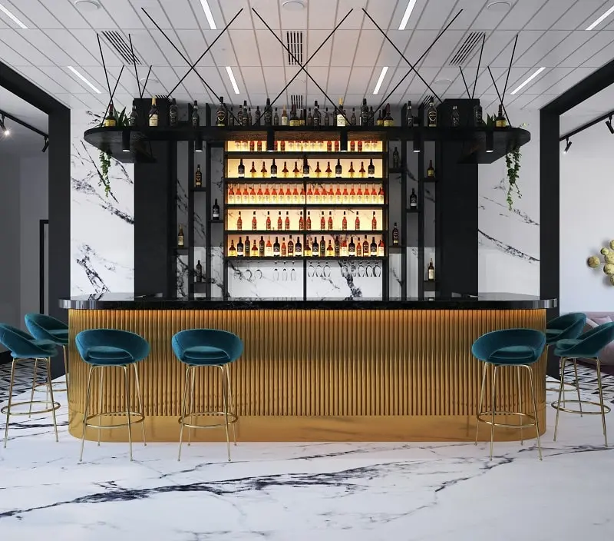
Рис. 3.2 Дизайн барної стійки

- Дизайн туалету в ресторанному закладі.
Звісно, санвузол також має бути зроблений в основному дизайні закладу. Ключова деталь санвузла - дзеркало, зробіть його великим і додасть нотку оригінальності: комплімент, гештеґ закладу або текст навпаки. Проте слід зазначити, що дизайн санвузла важливий, але не варто забувати про те, що головне - це чистота й простір.
- Посадка.
Види посадки (рис.3.3):
жорстка - підвищує обіговість;
м’яка - тільки для великих закладів.
Слід зазначити, що ці види посадки можна й потрібно комбінувати залежно від формату закладу. Якщо це невелике кафе або кав’ярня, то не варто ставити там дивани, а гостей доцільно приваблювати продуктом і сервісом, адже у разі невеликого середнього чека буде просто невигідно, щоб гості розслаблено відпочивали довгий час.
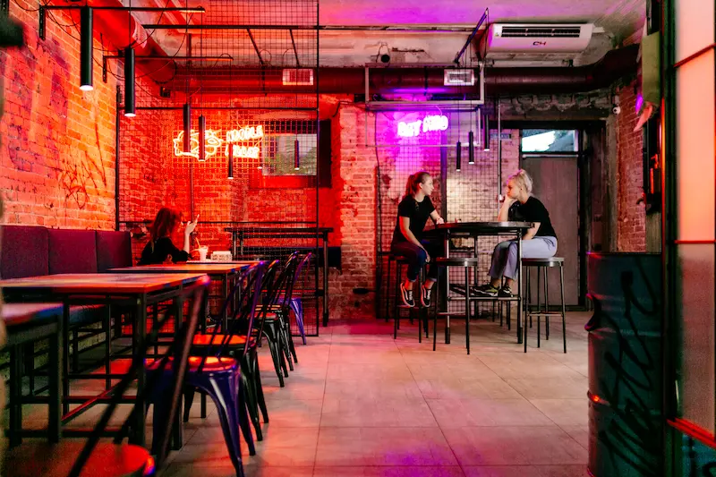
Рис. 3.3 Посадка у ресторані

- Дизайн меблів.
Меблі – це ще один важливий аспект дизайну приміщення (рис.3.4). Вона не тільки повинна бути зручною та функціональною, а й відповідати його стилю та концепції. Вибір меблів повинен бути продуманим, щоб вони гармонійно вписувалися в інтер'єр і підкреслювали його унікальність.
Також важливо створити комфортні та функціональні зони для відвідувачів, щоб вони могли насолоджуватися обідами та вечірками.
Якщо три роки тому ще можна було когось здивувати скандинавськими м’якими меблями й «лампами Едісона», що звисають зі стелі, то нині всі ці вирішення з IKEA вже давно ні для кого не нові. Мало скористатися «ходовим», важливо ще правильно все розставити й, головне, підсвітити, тому не слід боятися речей з барахолок і виробів (вирішень) від сучасних локальних дизайнерів. Не слід забувати про комфорт гостя під час створення дизайну меблів у залі. Стільці й столи мають бути комфортні й стійкі, а також міцні. Є рекомендації для висоти, ширини й глибини під час підбирання стільців і столиків для кафе або ресторану: столик - ширина 60-90 см, висота 72-73 см; стілець (крісло) - глибина 42-45 см, ширина 40-60 см. Використання цих параметрів у меблях, забезпечує гостям різної комплекції зручне розташування за столиками.
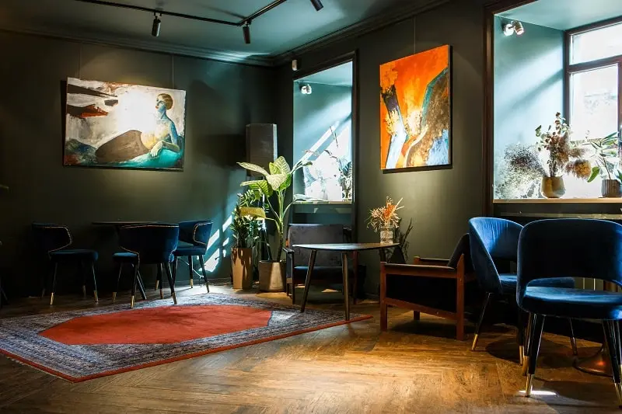
Рис. 3.4 Дизайн меблів

- Вітрини.
Як і вікна до підлоги, стійки біля вікна чудово працюють (рис.3.5). Для невеликих закладів це ледве не єдиний варіант, як можна органічно принадити гостей з вулиці. Вітрини всередині закладу, особливо підсвічені, також добре підвищують обсяги продажу і за умови грамотного розміщення не заважають гостям, які вже зробили замовлення, але водночас принаджують відвідувачів, які щойно ввійшли.
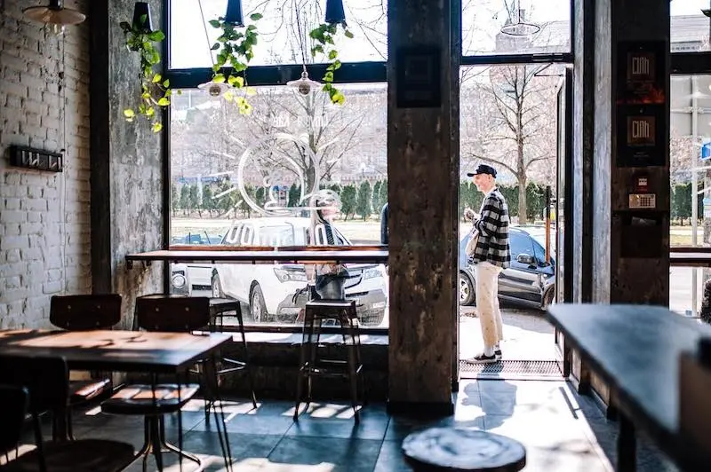
Рис. 3.5 Вітрина ресторану

- Асиметрія.
Нестандартні форми стін, скати підлоги й незвичний нахил стель, підкреслення диспропорційності об’ємів, ламаність ліній та асиметричне розставлення предметів меблів, елементів декору й аксесуарів - сучасні ідеї ґрунтуються на концепції впливу інтер’єру й відвідувача, коли гість ніби стає гармонійним доповненням загальної атмосфери, його останнім пазлом (рис.3.6).
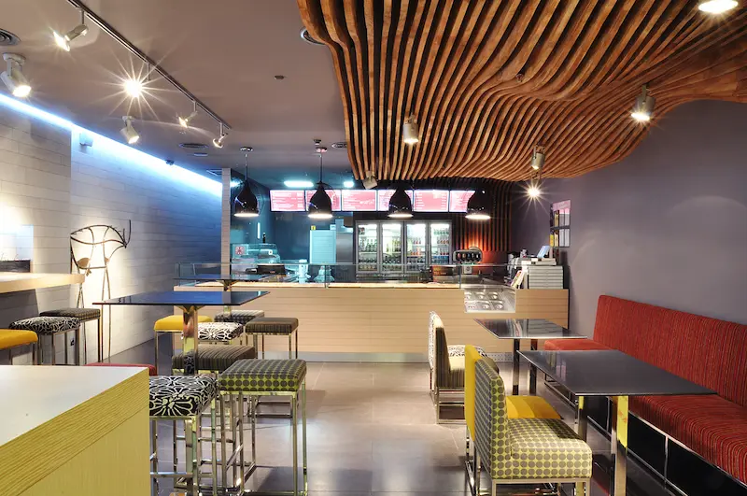
Рис. 3.6 Асиметрія в дизайні інтерʼєру ресторану

- Світло.
Освітлення є ще одним ключовим елементом візуального вигляду приміщення (рис.3.7). Правильно підібране освітлення допомагає створити бажану атмосферу, підкреслює інтерʼєрні рішення та створює затишні куточки для відвідувачів. Так, мʼяке та дифузне освітлення створює приємну та розслаблюючу атмосферу, що підходить для вечерь та зустрічей з друзями. У той час як яскраве освітлення може привернути увагу до певних деталей інтерʼєру або стати акцентом у дизайні.
Доведено, що 70% успіху дизайну - у правильному освітленні. Затишне й локальне освітлення столиків на двох і чотирьох, розсіяне світло на столики для компаній і м’яке підсвічування коридорів. Це лише базові дрібниці, на які треба зважати під час адаптації дизайну, але вони допоможуть створити інтер’єр затишного кафе.

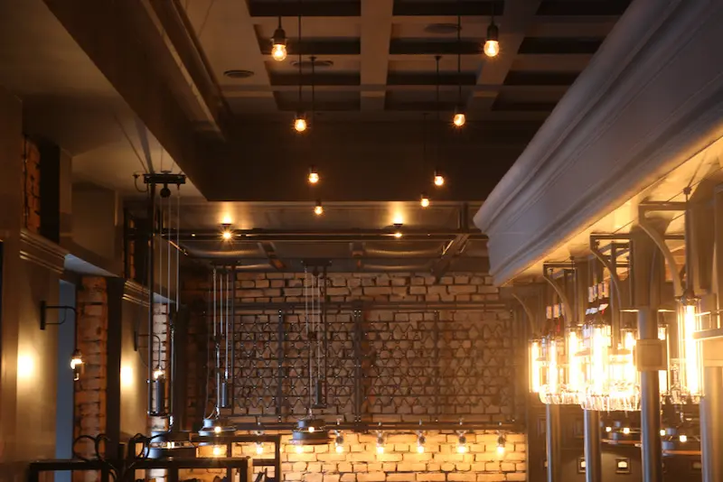
Рис. 3.7 Освітлення в інтерʼєрі ресторану

- Дизайн стін у стилі летеринг.
Творчий підхід до оформлення - це ще один спосіб створити унікальну атмосферу та виділитись серед конкурентів (рис.3.8). Це може бути використання незвичайних декоративних елементів, оригінальних мотивів чи нестандартних матеріалів.
Креативні рішення можуть зробити ресторан незабутнім та привабливим для відвідувачів, що сприяє залученню нових клієнтів та утриманню
постійної аудиторії. Одним із таких рішень є летеринг.
Як явище летеринг зародився саме в закладах громадського харчування, і до сьогодні ця ідея для кафе має неабияку популярність, перетворюючись з кожним роком та обростаючи новими фішками й доповненнями. Все починалося з меню, написаного крейдою на дошці біля бару, а тепер це вже оформлення назви закладу на всю стіну.
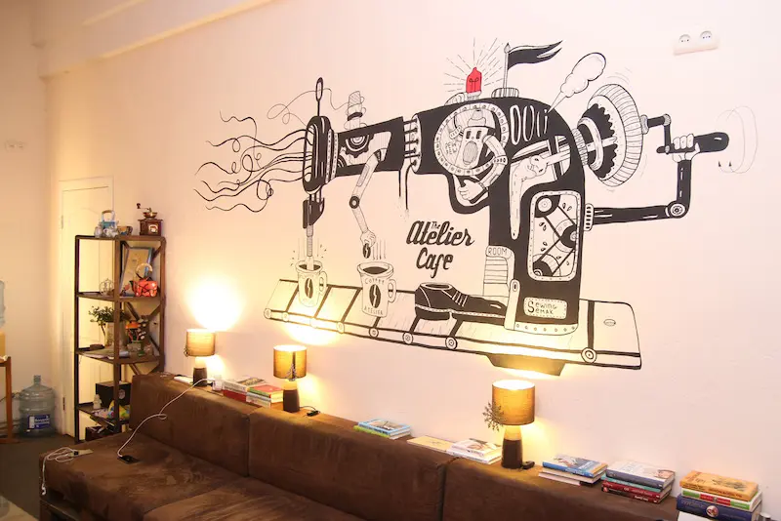
Рис. 3.8 Дизайн стін

- Устаткування напоказ.
Для залучення гостей і підвищення статусності закладу це працює на сто відсотків (рис.3.9, 3.10). Звісно, все обладнання має вписуватися в інтер’єр ресторанного закладу і загальний концепт. Також це працює з барним устаткуванням і відкритою кухнею в ресторанах.
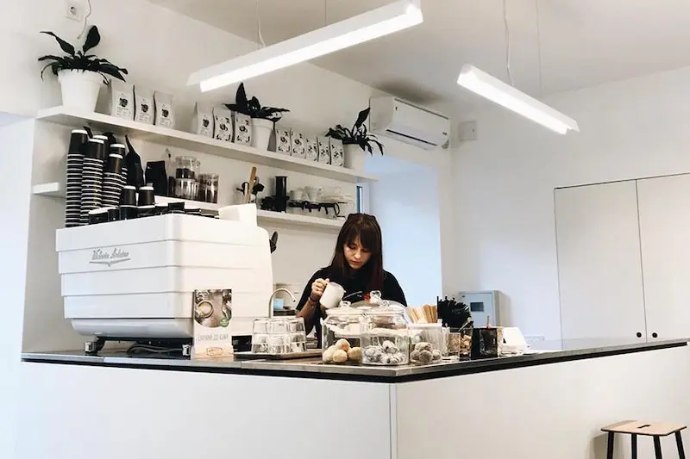
Рис. 3.9 Барне устаткування

У варіантах з відкритою кухнею варто також підбирати обладнання й дизайн кухні в кафе під концепт, особливо привертає увагу, коли на кухні все устаткування в одному стилі, наприклад сріблясті поверхні, холодильники й відповідний колір стін. Всюди треба знати міру, але загалом відкриті кухні стають дедалі популярнішими, і ресторатори намагаються показати свої новинки не тільки працівникам кухні й бару, а й гостям.

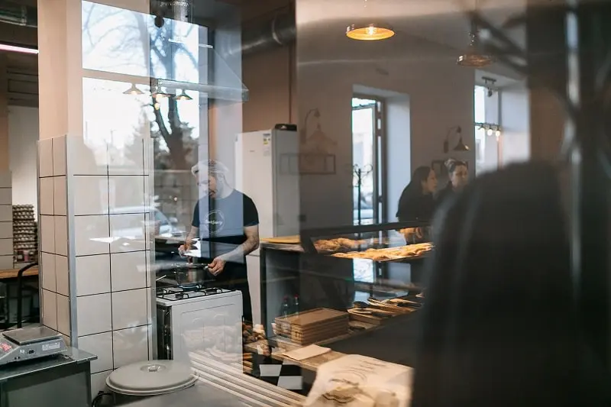
Рис. 3.10 Відкрита кухня

- Турбота про гостя.
У тренді турбота про свого гостя за допомогою деталей (рис. 3.11). Піклування про його дітей, друзів і вихованців. Він має відчути це в кожному ухваленому рішенні: у розміщенні розеток; якості Wi-Fi та доступі до нього; наявності гардероба й вішалок; у тому, чи є дитяча кімната або зона для куріння; чи досить зручні дивани й крісла; чи приємне світло тощо.
Слід зазначити, що меблі відіграють важливу роль в організації простору та створенні комфортних та функціональних зон для відвідувачів. Приміщення ресторану може бути використане для поділу на такі зони:
- Зона очікування. Зручні та м'які дивани створюють розслаблюючу атмосферу для відвідувачів, які чекають на своє замовлення.
- Барна стійка. Високі стільці сприяють неформальній та динамічній обстановці, ідеальній для відвідувачів, які бажають насолоджуватися коктейлями чи спілкуванням.

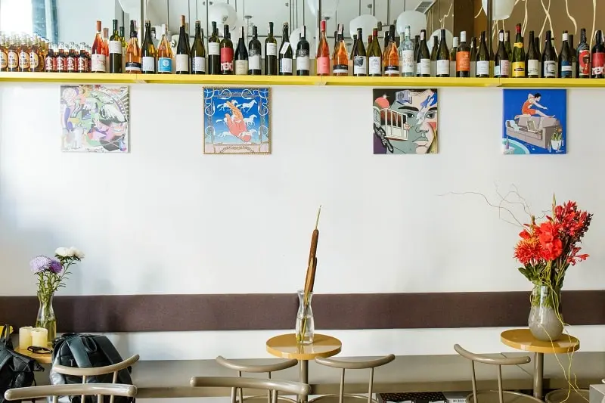
Рис. 3.11 Турбота про зручності для гостей
- Зона для обідів та вечерь. Стильні та елегантні стільці надають закладу вишуканості та елегантності, що створює відповідну атмосферу для обідів та вечерь.
Отже, вибір меблів - це важливий етап при проектуванні дизайну, що дозволяє створити унікальну та затишну атмосферу, що відповідає концепції закладу. Меблі відображають стиль закладу, роблячи його впізнаваним та привабливим для клієнтів. Крім того, правильна організація простору та функціональність меблів сприяють створенню комфортних та приємних зон для відвідувачів, що робить їх візит незабутнім та приємним [42].
Все викладене вище надало змогу дійти висновку, що дизайн - це передусім брендовий складник.

3.2. Характеристика дизайнерський інновацій в ресторані «Тераса» (м. Київ)

Розташування.
Бутік-готель Воздвиженський і ресторан Тераса унікально розташовані на Андріївському узвозі, а це улюблене місце для недільних прогулянок киян і гостей міста (рис.3.12).

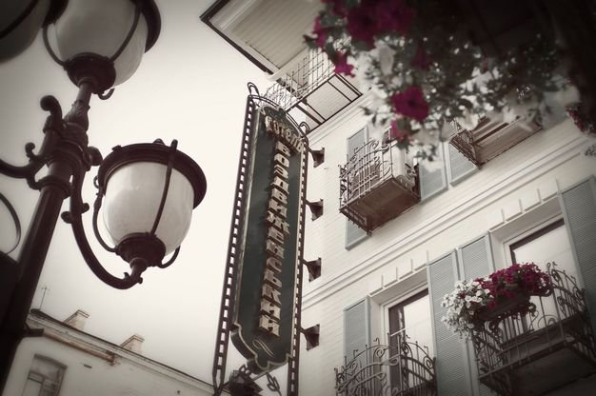
Рис. 3.12 Турбота про зручності для гостей
Родзинка готелю і ресторану - тінистий сад з терасами для відпочинку і панорамна тераса на даху готелю, звідки відкривається розкішний панорамний вид на зелені Андріївські схили і Поділ. Невеликі тераси-балкони виходять в затишний внутрішній дворик, вимощений бруківкою, в якому в теплу пору року працює сіті-кафе з демократичними цінами. Готель має два паркування - нижнє (центральний вхід у готель) і верхнє (під'їзд до літньої тераси, конференц-залу та ресторану).

Банкетний зал.
Площа: 95,8 м²
Банкет: до 70 осіб
Коктейль, фуршет: до 120 осіб
Універсальний зал з автономною системою кондиціонування, з природним освітленням (рис.3.13).
Зал зʼєднано з Малою вітальнею, що має окремий вихід на садовий схил готелю. Хол перед залом для організаційних моментів.

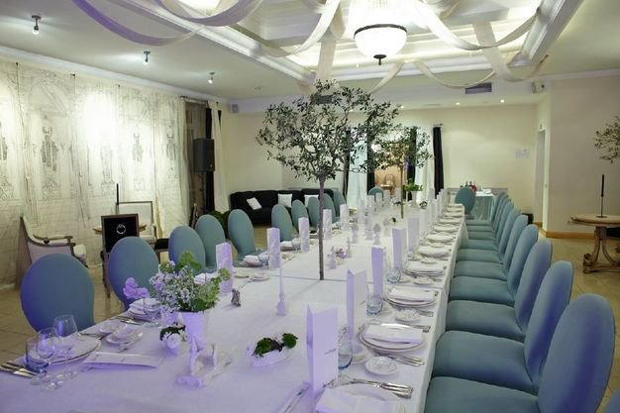
Рис. 3.13 Банкетний зал

Літня панорамна тераса.

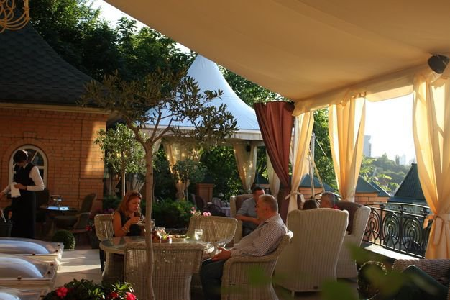
Рис. 3.14 Літня тераса
Площа: 120 м²
Основна + VIP-зона: 75 осіб
Банкет: 70 осіб
Коктейль, фуршет: 120 осіб
Чудовий вид на зелені схили і Поділ і дуже романтичний захід сонця!
Гриль-растііцерія Молтені. Фламбе-шоу і гриль-дегустації від шефа. Зручне паркування (рис.3.14).

Садовий схил.

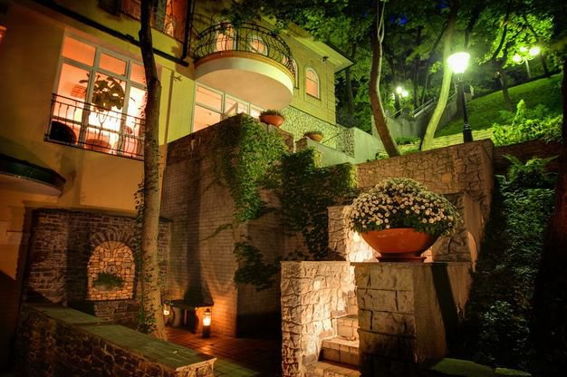
Рис. 3.15 Садовий схил
Тераса біля струмка - столик на 6 осіб
Welcoming terrace - 2 столика по 4 особи, 1 столик на 2 особи
Італійський дворик - 1 столик на 4 особи
Рожева тераса - столик на 6/12 осіб.
Рекомендується попереднє бронювання (рис.3.15). Улюблене місце всіх романтиків!

Мала вітальня.
Салон для заходів формату «круглий стіл» на 4-12 персон і ресторанного обслуговування. Висока пірамідальна стеля, кутова люстра, внутрішній балкон і бібліотека. Для особливих подій тут створюються неповторні інтерʼєри.
Площа: 38 м ²
Банкет: 2-12 осіб
Коктейль, фуршет: до 50 осіб
Має окремий вихід на відкриту терасу (рис.3.16).

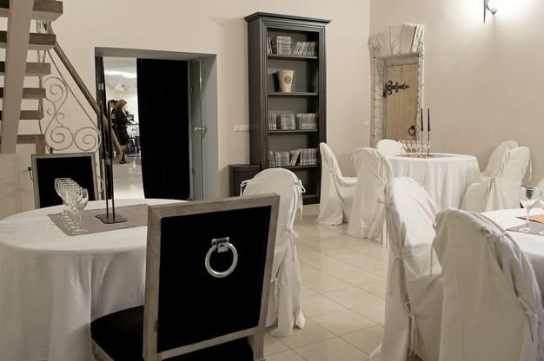
Рис. 3.16 Мала вітальня

Лобі-бар.

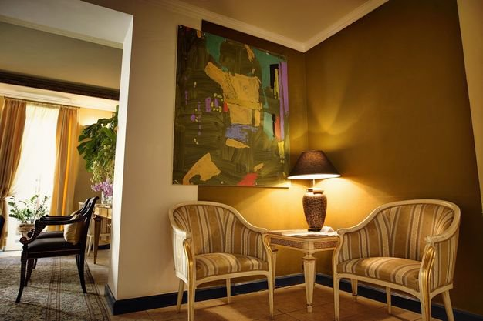
Рис. 3.17 Лобі-бар
Легкі закуски й елітні напої в супроводі лаунж музики (рис.3.17). Лобі готелю - це класичний дизайн, комфортні меблі, прекрасний вид на внутрішній дворик. Тут проходять виставки картин відомих київських художників. Це місце зустрічей гостей за чашкою ароматної кави і читанням свіжої преси. Щовечора для гостей готелю - чаювання в лобі в якості подарунка від готелю. Пропонуються різноманітні види чаю і фірмова випічка.

Сіті-кафе Дворик.
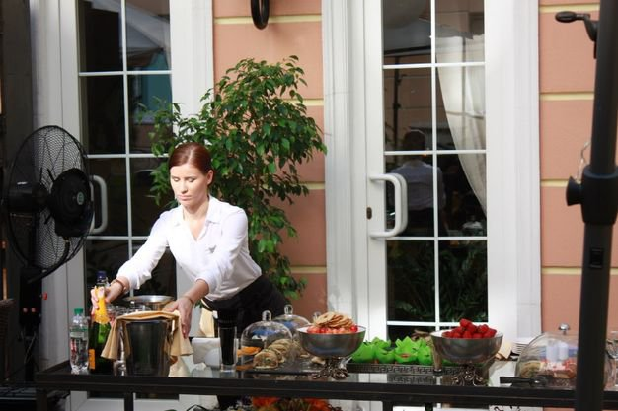
Рис. 3.18 Сіті-кафе Дворик
Актуальний формат кафе для містян і туристів, створене при готелі, реалізовує філософію відкритості «Воздвиженського» і ламає стереотип про недоступність готельних локацій для відвідувачів з вулиці (рис.3.18). Дворик у Воздвиженському - ідеальне місце для елегантних вуличних посиденьок в самому центрі туристичного та ділового Подолу, але при цьому відокремлено від велелюдного Андріївського узвозу завдяки архітектурної плануванні patio.
Тут представлено демократичне меню з елементами стріт-фуд: салат-брускетта, бургери, хот-доги. Для любителів солодощів шеф кухар запропонує фірмовий пиріг з літніми ягодами, морозиво і сорбети.

ВИСНОВКИ

1. Серед основних напрямів інноваційного розвитку підприємств ресторанного типу можна назвати: розробку нової концепції закладу та формату його оформлення; впровадження новітніх технологій при організації виробничого процесу; застосування новітніх форм і методів обслуговування клієнтів ресторанного закладу; застосування розробок у сфері комп’ютеризації та віртуалізації.
2. Кожен окремий дизайн інтер’єру ресторану повинен мати свій підхід та авторське бачення. Поєднання різних стилів, текстур, кольорів може допомогти створити унікальний дизайн проєкт, який допоможе ресторанному
закладу бути улюбленим місцем відпочинку для відвідувачів, що сприятиме розвитку ресторанного бізнесу. Серед чинників, які найбільше впливають на концепцію дизайну ресторану, зазначимо особливості кухні (спрямованості страв), тип закладу, місце його розташування, цільову аудиторію тощо. Неабиякого значення набуває наявність переходу на сучасному етапі розвитку культури від існуючих до нових тенденцій в художньо-естетичних рішеннях інтер’єру ресторану, зокрема в загальних стильових та об’ємно-просторових рішеннях, використанні кольору, фактури, матеріалів.
3. Інноваційні підходи до дизайнерського оформлення можуть стосуватись майже кожного приміщення ресторану. Серед елементів інтерʼєру, які привертають увагу дизайнерів, слід назвати ресепшн, барну стійку, меблі, освітлення тощо.
Одним із прикладів дизайнерського оформлення закладу є ресторан Тераса (м.Киів).

ПЕРЕЛІК ПОСИЛАНЬ
- Архіпов В. В., Дьяченко Р. В. Дослідження впливу сучасних дизайнерських рішень ресторанних закладів на популярність у відвідувачів. Вісник Київського національного університету технологій та дизайну. 2019. № 6 (62). C. 152–160.
- Архіпов В. В., Іванникова Т. В., Архіпова А. В. Ресторанна справа: асортимент, технологія і управління якістю продукції в сучасному ресторані: навч. посіб. Київ: Центр учбової літератури, 2018. 384 с.
- Архіпов В. В. Організація обслуговування в закладах ресторанного господарства:навч. посіб. Київ : Центр учбової літератури, 2019. 340 с.
- Булгакова Т., Бабенко В. Принципи використання етнічних мотивів в сучасному інтер’єрі готелів. Актуальні проблеми сучасного дизайну: збірник матеріалів Міжнародної науково-практичної конференції (23 квітня 2020 р., м. Київ). Т. 2. Київ, 2020. С. 160–163.
- Булгакова Т., Окончук А., Бутукова Н. Сучасні тенденції в дизайні інтерʼєру ресторану. Актуальні проблеми сучасного дизайну: збірник матеріалів Міжнародної науково-практичної конференції (22 квітня 2021 р., м. Київ). С.209-211.
- Бутенко А.Ю., Бліщ Р.О. Інновації у ресторанному бізнесі. Матеріали ІV Міжнародної науково-практичної конференції «Інновації в управлінні асортиментом, якістю та безпекою товарів і послуг» (м. Львів, 24 листопада 2016 р.) Львів: Растр-7, 2016. 376 с. С.303-306.
- Гаталяк О. М., Мальська М. П., Ганич Н. М. Ресторанна справа. технологія та організація обслуговування туристів: підр. К.: Центр учбової літератури, 2013. 304 с.
- Давидова О. Ю., Полстяна Н. В. Організація в ресторанному господарстві (виробництво). Харків: 2017. 331 с.
- ДСТУ 3862-99. (зм. 2003 р.) Ресторанне господарство. Терміни та визначення. [Чинний від 2003-12-01]. Вид. офіц. Київ: Держстандарт України від 26 березня 1999 р. № 163.
- ДСТУ 4281:2004 "Заклади ресторанного господарства. Класифікація" [Чинний від 2004-07-01]. Вид. офіц. Київ: Держспоживстандарт України від 31 березня 2004 р. № 59.
- Журавльова С.М. Стратегія інноваційної діяльності на підприємствах готельного господарства Економіка. Управління. Інновації. 2022 №2(8). С. 56-62.
- Журнал «Рестораторъ». URL: http://surl.li/roklk
- Завадинська О.Ю. Інноваційні технології господарювання в ресторанному господарстві: ресторанний і готельний консалтинг. Інновації. 2018. №2. С.93-101.
- Закон України «Про туризм» (зі змінами №324/95-ВР від 15.09.1995 редакція від 16.10.2020). URL: https://urst.com.ua/act/pro_turyzm (дата звернення 26.08.2021)
- Івашина Л.Л. Перспективи розвитку ресторанного бізнесу як складника індустрії гостинності. Економіка і суспільство. 2018. Випуск 14. С.597-599.
- Інноваційні технології в готельно-ресторанному та туристичному бізнесі. Зб. матеріалів студентської науково-практичної конференції (м.Львів, 6 березня 2019 р.). Львів:ЛІЕТ, 2019. 162 с.
- Калініченко О.О. Стратегічні напрями розвитку підприємств готельно-ресторанного господарства. Збірник тез доповідей І Всеукраїнської науково-практичної Інтернет-конференції «Стратегічні перспективи готельно-ресторанного бізнесу в Україні: досвід, проблеми та інновації» (14-15 лютого 2019 року). Житомирський державний університет імені Івана Франка. Житомир, 2019. С.4-6.
- Лисяк Т.В. Інноваційні технології у ресторанному, готельному господарстві і туризмі. Карпатський край. 2018. №1(8). С.141-149.
- Лук’янов В.О. Організація готельно-ресторанного обслуговування. навч. посіб. К.: Кондор-Видавництво, 2012. 346 с.
- Мазур С.А., Прилуцький А.М. Стан та перспективи розвитку готельно-ресторанної справи в Україні. Ефективна Україна. 2019. №2. С.29-34.
- Малюк Л. П., Варапаев О. М., Ціолковська А. В. Сервісологія та сервісна діяльність: навч. посіб. Х. : ХДУХТ, 2015. 211 с.
- Мальська М. П., Гаталюк О. М., Ганич Н. М. Ресторанна справа: технологія та організація обслуговування туристів : підр. К. : Центр учбової літератури, 2013. 584 с.
- Машир Н. П. Ресторанний сервіс та секрети гостинності. К. ЦНЛ, 2016. 396 с.
- Менеджмент готельно-ресторанного бізнесу : навч. посіб. / під заг. ред. М.М. Поплавського, О.О. Гаца. Київ : Кондор, 2008. 460 с.
- Мостова Л.М., Новікова О.В. Організація обслуговування на підприємствах ресторанного господарства: навч. посіб. К.: «Ліра-К», 2016. 386 с.
- Мостова Л. М., Новікова О. В., Ракленко І. М. Організація обслуговування в ресторанному господарстві : підр. Харків: Світ Книг, 2018. 657с.
- Мунін Г. Б. та ін. Франчайзинг у готельно-ресторанному бізнесі : навч. посіб. K.:Кондор, 2013. 370 с.
- Назаренко І. А., Боднарук О. А. Організація обслуговування в закладах ресторанного господарства : навч. посіб. Кривий Ріг : ДонНУЕТ, 2020. 128 с.
- Нечаюк Л. І., Нечаюк Н. О. Готельно-ресторанний бізнес: менеджмент : навч. посіб. К.: Центр учбової літератури, 2015. 344 с.
- Новікова О.В., Радченко Л.О., Вінніченко К.П., Льовшина Л.Д., Пивоваров П.П., Чубар Л.І. Організація харчування та обслуговування туристів на підприємствах ресторанного господарства : навч. посіб. Харків: Світ Книг, 2018. 411 с.
- Обозна А.О., Шабельник Н.М., Федотов І.А. Аналіз сучасного ринку ресторанних послуг та ефективність їх застосування на підприємстві. Інвестиції: практика до досвід. 2019. №13.С.17-23.
- Організація обслуговування в закладах ресторанного господарства. - URL : http://surl.li/rokjw
- Правила, регулюючі порядок роботи ресторанів, кафе. - URL : http://surl.li/rokkv
- Пʼятницька Н.О. Організація обслуговування у закладах ресторанного господарства: Підручник.:[для вищ. навч. закл.] За ред. П’ятницької Н. О. К.: Центр учбової літератури, 2017. 584 с.
- Сало М. Я. Організація обслуговування населення на підприємствах ресторанного сервісу. Ресторанна справа : навч. посіб. Львів: Афіша, 2011. 404 с.
- Сапельнікова Н. Л., Никончук О. В., Проблеми формування та реалізації інноваційних систем готельно-ресторанного бізнесу: Ресторанний і готельний консалтинг. Інновації. 2018. № 2. С.12-22.
- Сафронова О. О. Особливості методики Design Thinking як сучасної стратегії проектування в контексті дизайну середовища. Теорія та практика дизайну. Київ, 2017. Вип. 13. С. 202–215.
- Сідорова А.П. Сусол Н.Я. Галузева специфіка типології закладів ресторанного господарства Україні. Інноваційні технології в готельно-ресторанному та туристичному бізнесі: Матеріали студентської науково-практичної конференції (Львів, 6 березня 2019 р.) Львів: ЛІЕТ. 2019. С.9-11.
- Сокол Т. Г. Організація обслуговування в готелях і туристичних комплексах : підручник для вищих навчальних закладів. Київ : «Альтепрес», 2019. 446 с.
- Столяренко О.М. Поняття та види закладів ресторанного господарства. Вісник ЖДТУ. 2021. № 4 (58). С. 146 -149.
- Тренди у дизайні інтерʼєру кафе та ресторану на 2024 р. – URL: http://surl.li/rliep
- Франчайзинг у готельно-ресторанному бізнесі : навч. посіб. / за заг. ред. Л.С. Трофименко, О.О. Гаца. Київ : Кондор,2018. 370 с.
- Чернова Р.Ю. Інновації в ресторанному господарстві. Матеріали Всеукраїнської науково-практичної конференції «Стратегічні перспективи туристичної та готельно-ресторанної індустрії в Україні: теорія, практика та інновації розвитку» (м. Умань, 30-31 жовтня 2019 р.) Умань: Візаві, 2019. С.151-152.
- Черноусова Н.Ю. Основні напрямки впровадження інноваційних технологій в сфері гостинності. URL: http://surl.li/roaxd
- Шамара І.М. Тенденції розвитку ресторанного господарства як складової туристичної галузі України Вісник ХНУ ім. В.Н. Каразіна. Серія: Міжнародні відносини. Економіка. Країнознавство. Туризм. 2019. №1042. С.151-153.
- Шаповалова О.М. Інноваційна діяльність як основа підвищення конкурентоспроможності готельного господарства Вісник Східноукраїнського національного університету ім. Володимира Даля. 2018. №16. С.224-228.
- Шепель Т.В. Аналіз тенденцй розвитку закладів харчування та їх вплив на дохідність ресторанного бізнесу в Україні. Економіка та управління національним господарством. 2019. Випуск 1. С.78-82.
- Як дизайн впливає на бізнес. - URL: http://surl.li/rliil
- Як створити атмосферу успіху за допомогою дизайну ресторану. URL: http://surl.li/rlihg
- Яхтер А. Підвищення конкурентоспроможності підприємств ресторанного господарства за рахунок упровадження інноваційної діяльності. Збірник наукових праць Черкаського державного технологічного університету. Серія: Економічні науки. 2015. Вип.39. Ч.1. С.132-137.
- ISIC Rev.З code 5520 Restaurants, bars and canteens (Міжнародний стандарт галузевої класифікації видів економічної діяльності (ISIC) ООН).

